1 kwietnia 2020 klasa 5b

Temat: Różne sposoby zapisywania długości i masy – jednostka dwumianowa.

Cele lekcji:
- Uczeń zna i rozumie zasady przeliczania jednostek długości i masy.

Dziś mało pisania, będziecie pracować samodzielnie.
Zad.3/150
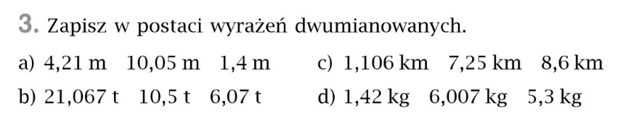
Wyrażenie dwumianowe oznacza wystąpienie dwóch jednostek.
Pokażę na pojedynczych przykładach z zadania jak rozwiązywać resztę robicie samodzielnie.
- 4,21m= 4m 21cm
- 21,067t = 21t 67kg
- 1,106km = 1km 106m
- 1,42kg = 1kg 42 dag

W celu utrwalenia wiadomości proszę wykonać zadanie 78 str.254
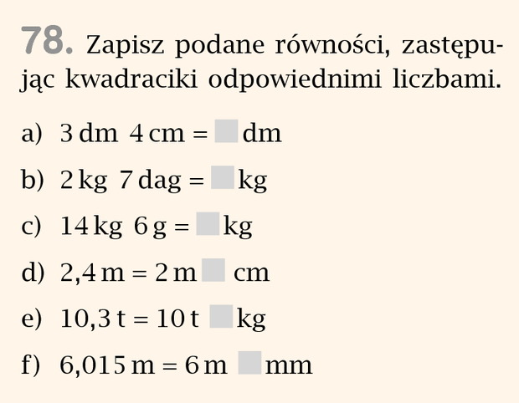
Gdyby gdzieś pojawił się problem proszę się ze mną kontaktować. Pomogę i wytłumaczę.

